CHANTILLY AU VIN CHAUD
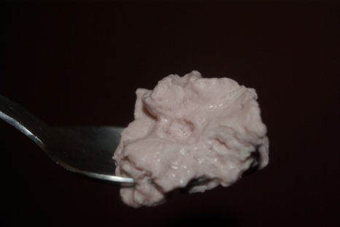
Ingrédients :
20cl de crème liquide
12,5cl de vin chaud (à retrouver ICI)

- Verser 12,5cl de vin chaud refroidi et filtré dans un siphon.
- Ajouter 20cl de crème liquide.
- Insérer 1 à 2 cartouches de gaz en prenant soin de secouer énergiquement entre les 2 cartouches
- Garder au frigo ( siphon tête en bas)

Bon appétit !!
http://cecilemillot.canalblog.com/archives/2010/12/16/19887855.html

